Лето – это веселая пора отдыха, развлечений, это наиболее благоприятный период чтобы укрепить и закалить организм наших детей на весь год.
Жизнь в детском саду это не только праздники, но и будни. Каждый день мы стараемся сделать для ребенка запоминающимся.
Так в августе было проведено спортивно-развлекательное мероприятие для ребят средней и старшей групп «В гости к белочке» с целью формирования у детей интереса к живой природе, животным и воспитания любови к окружающему миру, развития физических качеств.
Дети побывали в гостях у лесных зверей, которые помогли преодолеть препятствия, встречающиеся на пути к белочке, поиграли с ними в подвижные игры, выполнили много интересных заданий и получили заряд бодрости и отличного настроения.
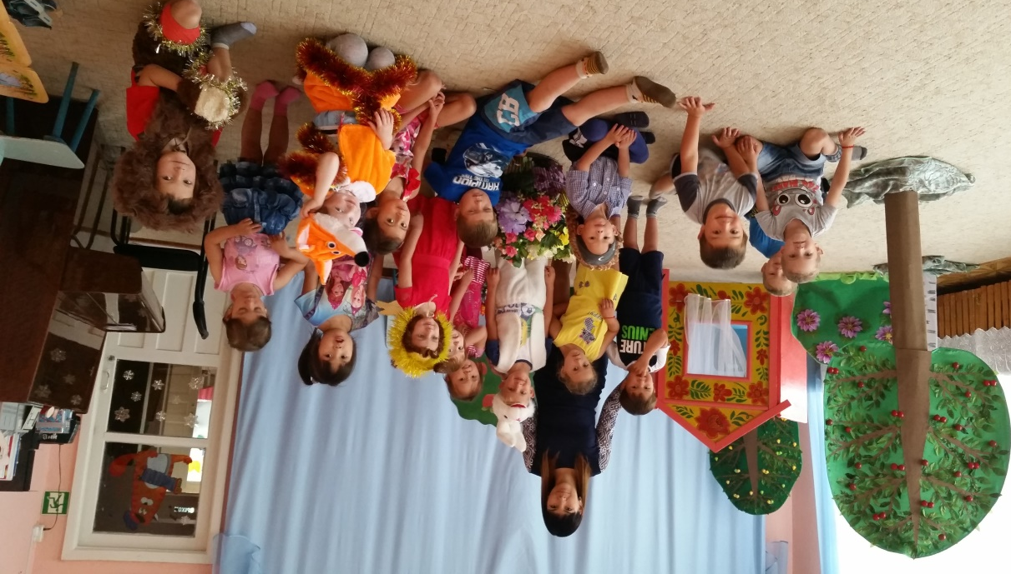
В конце мероприятия ребятишек ожидал сюрприз - угощение от белочки.

